
МИНОБРНАУКИ РОССИИ
Федеральное государственное бюджетное образовательное учреждение высшего образования
«МИРЭА – Российский технологический университет»
РТУ МИРЭА
Институт кибербезопасности и цифровых технологий (ИКБ)
КБ-2 «Информационно-аналитические системы кибербезопасности»

ОТЧЕТ О ВЫПОЛНЕНИИ КОНТРОЛЬНОГО ДОМАШНЕГО ЗАДАНИЯ №1
ПО ДИСЦИПЛИНЫ «ФОРМАЛИЗОВАННЫЕ МОДЕЛИ И МЕТОДЫ ИНФОРМАЦИОННО-АНАЛИТИЧЕСКОГО МОНИТОРИНГА»

Выполнил:
Студент 4-ого курса
Учебной группы БИСО-02-22
Зубарев В.С.
Оглавление
Цели работы 3
Принцип векторного минимакса 5
Принцип векторного минимаксного сожаления 7
Критерии принятия решений 10
Критерий Вальда 10
Критерий Сэвиджа 10
Критерий Гурвица 10
Критерий Лапласа 10
Приложение 1 13

Цели работы
Дана многокритериальная аналитическая задача:
$$F(x) = \left[f_{1}(x),f_{2}(x)\right]→\min_{x∈D}{,}$$
где
$$f_{1}\left(x\right)={0.2\left(x_{1}-70\right)}^{2}+{0.8\left(x_{2}-20\right)}^{2},$$
$$f_{2}\left(x\right)={0.8\left(x_{1}-10\right)}^{2}+{0.2\left(x_{2}-70\right)}^{2}.$$
Множество допустимых альтернативных решений D задано в виде:
$$D:\left\{\begin{aligned}0≤x_{1}≤79 \\ 0≤x_{2}≤79\end{aligned}\right.$$
Разработать генетический алгоритм построения множества паретооптимальных решений поставленной задачи. Требования к генетическому алгоритму.
- При кодировании хромосом использовать бинарный код Грея.
- Оператор селекции построить на основе турнирной схемы.
- Использовать 3х-точечный оператор кроссовера:
  - точка 1 – в пределах компоненты $x_{1}$;
  - точка 2 – фиксирована, разделяет компоненты $x_{1}$ и $x_{2}$;
  - точка 3 – в пределах компоненты $x_{2}$.
- После каждой итерации элитные точки записывать в отдельный массив элитных точек.
- После выполнения всех итераций ГА выполнить сортировку множества элитных точек по значению функции приспособленности.

Репродуктивный план Холланда
- Инициализация начальной популяции (t=0). Инициализировать случайным образом начальную популяцию генотипов ТТО $A(t) = \left\{a_{1}(t), ... , a_{m}(t)\right\}$. Сформировать на основе $A(t)$ популяцию фенотипов ТТО $B(t) = \left\{b_{1}(t), ... , b_{m}(t)\right\}$. Т.е выполнить преобразование $A(t) → B(t)$.
- Оценка приспособленности каждой TTO $b(t)∈ B(t)$
- Выбрать из популяции $B(t)$ массива родителей $R(t) = \left\{r_{1}(t), ... , r_{n}(t)\right\}$, где n — четное, для скрещивания с учетом их приспособленности.
- Формирование массива генотипов потомков $P(t+1)$ на основе воздействия на генотипы родителей генетических операторов. Размещение $P(t+1) в A(t+1)$. Если новая популяция $A(t+1)$ заполнена, то перейти к шагу 5, иначе вернуться к шагу 3.
- Выполнить преобразование $A(t+1) → B(t+1)$. Положить t = t+1.
- Проверить критерий остановки алгоритма. Если он выполняется, то перейти к шагу 7, иначе перейти к шагу 2.
- Считать $B(t)$ множеством субоптимальных решений. Остановить алгоритм

Программная реализация задачи
Пусть задана начальная популяция t = 0 в заданном пространстве критериев, где генотип каждой особи закодирован двоичным кодом Грея. Каждый критерий особи кодируется m = 10 битами. Особи начальной популяции отображены на рисунке 1.
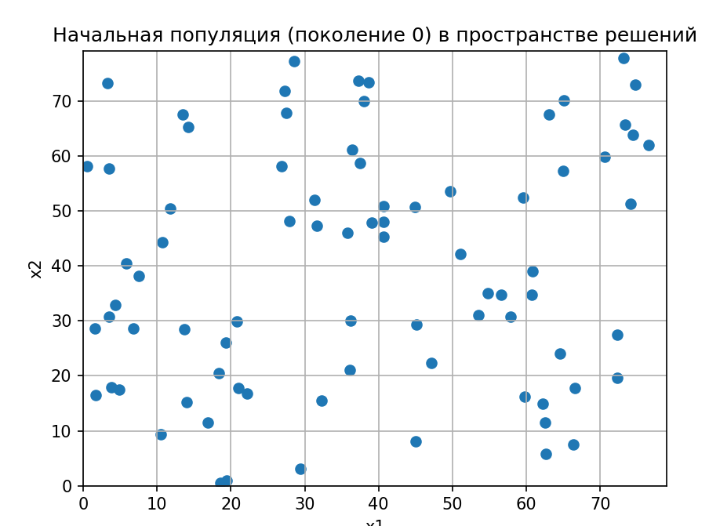
Рисунок 1 - Начальная популяция
Для каждой особи проводится декодирование и превращение генотипа в фенотип по следующему алгоритму
- Разделяем генотип на два признака по 10 бит
- Для каждого критерия рассчитываем фенотип по принципу
$$b_{0}= g_{0}$$
$$b_{i}=b_{i-1}⨁g_{i}; i=\overline{1,9}$$
- Полученные двоичные коды приводим к целочисленному виду $(l_{1})$
- Превращаем целое число в вещественное значение по формуле
$$x_{1}= l_{1}×\frac{(x_{H}-x_{L})}{2^{m}-1} = l_{1}×\frac{79}{1023}$$
Полученные фенотипы оцениваем с помощью заданных критериев
$$f_{1}\left(x\right)={0.2\left(x_{1}-70\right)}^{2}+{0.8\left(x_{2}-20\right)}^{2},$$
$$f_{2}\left(x\right)={0.8\left(x_{1}-10\right)}^{2}+{0.2\left(x_{2}-70\right)}^{2}.$$
Все особи популяции попадают в турнирную сетку. Победа на этапе турнира определяется условиями недоминируемости. Если среди двух особей A и B выполняется:
$\left\{\begin{aligned}f_{1}^{A}≤f_{1}^{B} и f_{2}^{A}≤f_{2}^{B} \\ f_{1}^{A}<f_{1}^{B} или f_{2}^{A}<f_{2}^{B}\end{aligned}\right.$,
то особь A считается победителем. Движение фронта Парето к границам области можно увидеть на рисунке 2.
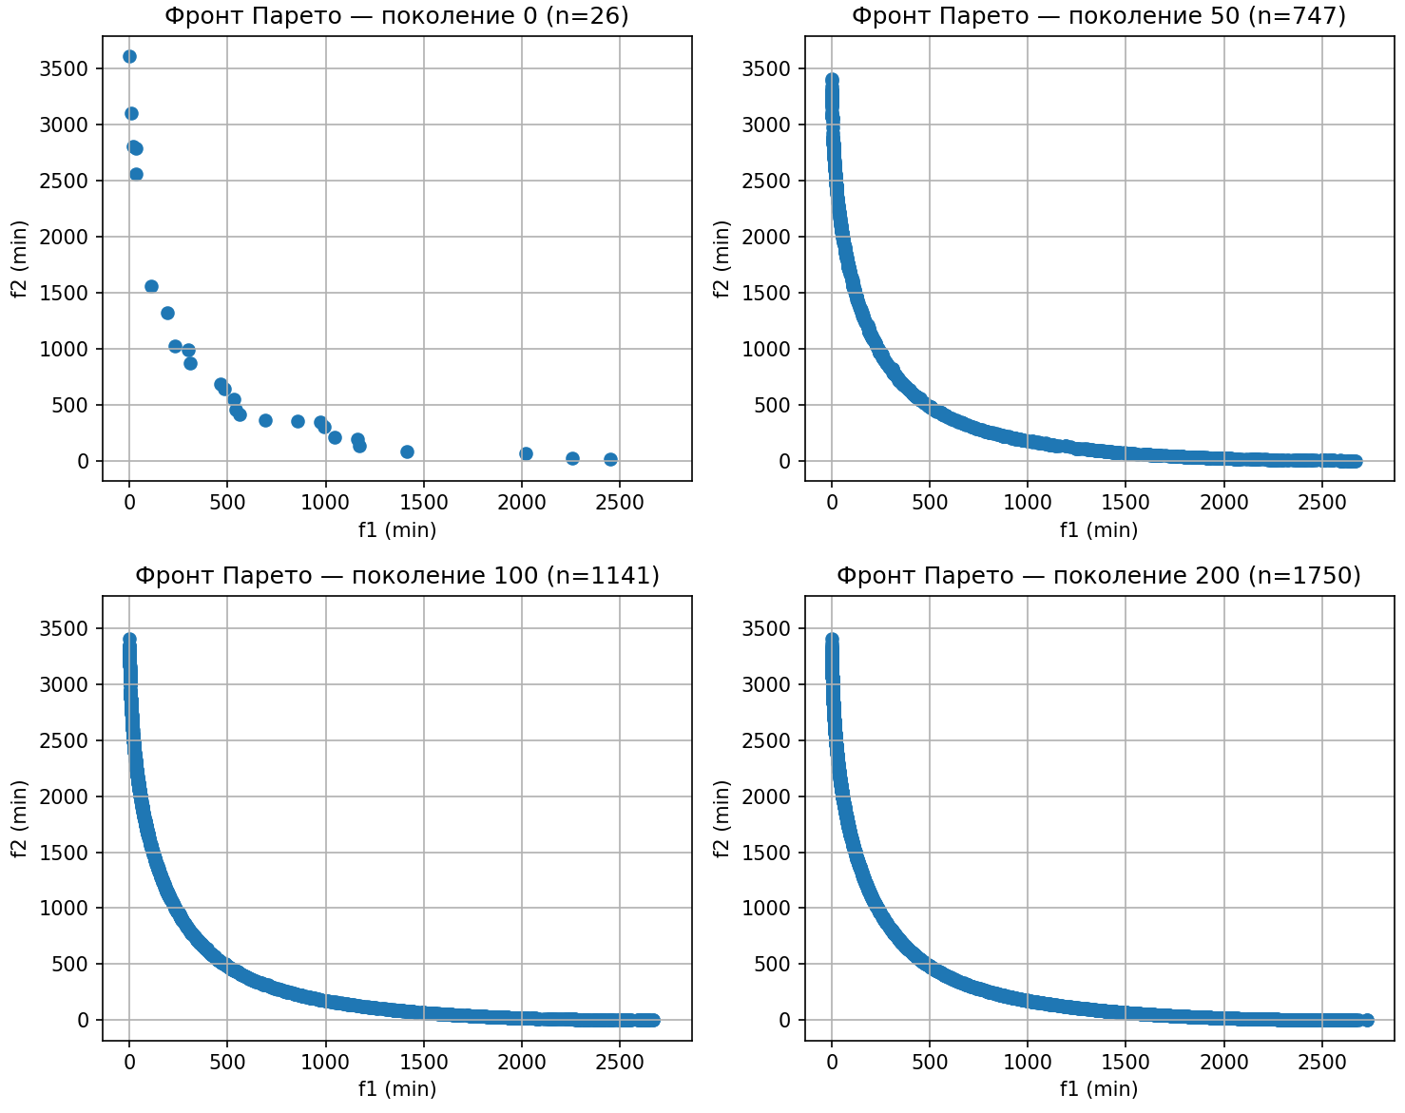
Рисунок 2 - Движение фронта Парето
По достижении заданного числа популяций (200) сформируем был сформирован список элитных точек каждого поколения. Та как все точки данного алгоритма — являются Парето-оптимальными, для их ранжирования используется алгоритм оценки расстояния скопления (Crowding distance). Для каждой особи (i) добавляем ее вклад по критерию
$$Δ_{1}(i) = \frac{f_{1}(i+1) - f_{1}(i - 1)}{max(f_{1}) - min (f_{1})}$$
$$Δ_{2}(i) = \frac{f_{2}(i+1) - f_{2}(i - 1)}{max(f_{2}) - min (f_{2})}$$
Итоговое значение (С) особи — сумма ее вкладов по каждому критерию
$$С = Δ_{1}(i) + Δ_{2}(i)$$
Итоговое ранжирование представлено на рисунках 3 и 4.
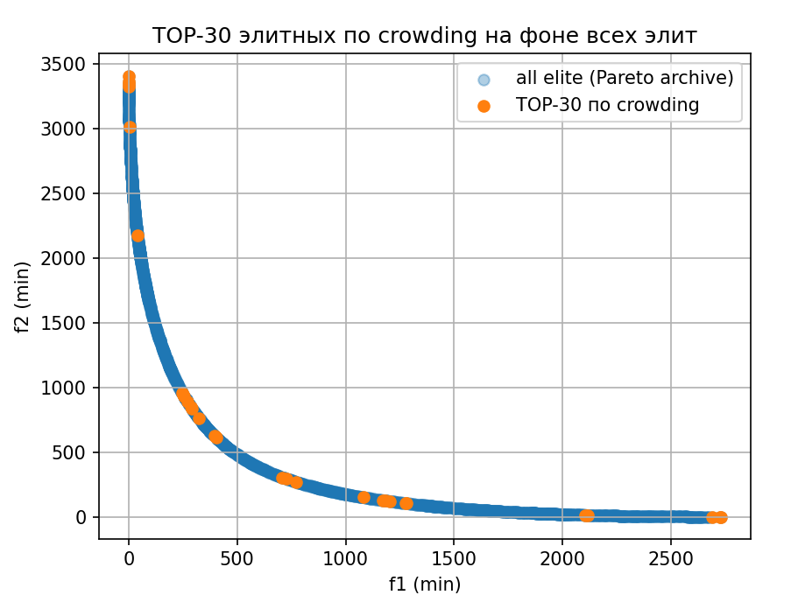
Рисунок 3 - Топ 30 точек по рангу
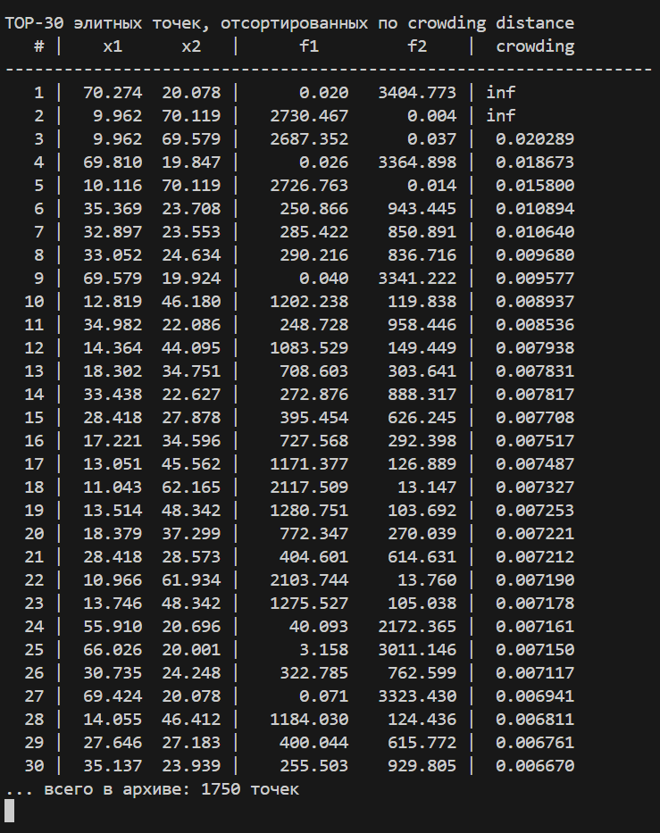
Рисунок 4 - Таблица значений 30 лучших точек

Приложение 1
В приложении 1 представлен листинг кода программы
"""
КДЗ: Многокритериальная оптимизация (f1,f2 -> min) генетическим алгоритмом.

Изменение по запросу: "чисто Парето метод"
- УБРАНА нормализованная взвешенная сумма (0.5*n1 + 0.5*n2).
- Селекция и “качество” решений определяются ТОЛЬКО Парето-подходом:
1) Pareto-rank (номер фронта): 1 — недоминируемые, 2 — следующий слой, и т.д.
2) Crowding distance (плотность/разреженность): чем больше, тем лучше (сохраняет разнообразие)

Турнирная селекция:
- выигрывает меньший rank
- при равном rank выигрывает больший crowding distance
- при полном равенстве — случайно

КДЗ пункт 5 (сортировка элитных точек):
- В “чистом Парето” нет одной скалярной функции, поэтому в качестве
функции приспособленности для сортировки элит (архив элит = фронт rank=1)
используем crowding distance (типично для Парето-алгоритмов).
- После завершения итераций:
* считаем crowding distance для elite_archive
* сортируем elite_archive по crowding (по убыванию)
* печатаем TOP-30 и строим график: TOP-30 выделены на фоне всех элит

Графики:
1) Окно 1: начальная популяция (x1,x2)
2) Окно 2: все элитные точки (f1,f2) + выделение TOP-30 (по crowding)
3) Окно 3: 4 снимка фронта Парето (0,50,100,200) в одном окне (2x2)

Без def-функций, максимально линейно.
"""

import random
import matplotlib.pyplot as plt

# -----------------------------
# 0) Параметры
# -----------------------------
random.seed(42)

POP_SIZE = 80
GENERATIONS = 200 # хотим снимок на 200, значит реально надо дойти до gen=200 (нумерация с 0)

BITS_PER_VAR = 10
TOURNAMENT_SIZE = 3
P_CROSSOVER = 0.9
P_MUTATION = 0.01

X1_L, X1_H = 0.0, 79.0
X2_L, X2_H = 0.0, 79.0

TOTAL_BITS = 2 * BITS_PER_VAR
MAX_L = (2 ** BITS_PER_VAR) - 1

snapshot_gens = [0, 50, 100, 200]
if (GENERATIONS - 1) < snapshot_gens[-1]:
GENERATIONS = snapshot_gens[-1] + 1 # чтобы цикл включал gen=200

pareto_snapshots = {} # gen -> (list_f1, list_f2)
initial_x1 = []
initial_x2 = []

# -----------------------------
# 1) Инициализация популяции (генотип, код Грея)
# -----------------------------
population = []
for _ in range(POP_SIZE):
genotype = [random.randint(0, 1) for _ in range(TOTAL_BITS)]
population.append({
"genotype": genotype,
"x1": 0.0, "x2": 0.0,
"obj1": 0.0, "obj2": 0.0,
"rank": 0, # Pareto-rank (1..)
"crowding": 0.0, # crowding distance
"fitness": 0.0 # для КДЗ п.5: в этой версии = crowding
})

elite_archive = []

# -----------------------------
# 2) Основной цикл ГА
# -----------------------------
for gen in range(GENERATIONS):

# 2.1) Декодирование Gray->Binary->int->real, вычисление f1,f2
for ind in population:
g = ind["genotype"]

# x1
gray_x1 = g[:BITS_PER_VAR]
binary_x1 = [0] * BITS_PER_VAR
binary_x1[0] = gray_x1[0]
for i in range(1, BITS_PER_VAR):
binary_x1[i] = binary_x1[i - 1] ^ gray_x1[i]
l1 = 0
for bit in binary_x1:
l1 = (l1 << 1) | bit
x1 = X1_L + l1 * (X1_H - X1_L) / MAX_L

# x2
gray_x2 = g[BITS_PER_VAR:]
binary_x2 = [0] * BITS_PER_VAR
binary_x2[0] = gray_x2[0]
for i in range(1, BITS_PER_VAR):
binary_x2[i] = binary_x2[i - 1] ^ gray_x2[i]
l2 = 0
for bit in binary_x2:
l2 = (l2 << 1) | bit
x2 = X2_L + l2 * (X2_H - X2_L) / MAX_L

ind["x1"] = x1
ind["x2"] = x2
ind["obj1"] = 0.2 * (x1 - 70.0) ** 2 + 0.8 * (x2 - 20.0) ** 2
ind["obj2"] = 0.8 * (x1 - 10.0) ** 2 + 0.2 * (x2 - 70.0) ** 2

if gen == 0:
initial_x1 = [ind["x1"] for ind in population]
initial_x2 = [ind["x2"] for ind in population]

# ---------------------------------------------------------
# 2.2) Быстрая недоминируемая сортировка (Pareto-rank)
# ---------------------------------------------------------
# dominates relation для минимизации:
# a доминирует b, если (a1<=b1 and a2<=b2) and (a1<b1 or a2<b2)

N = len(population)
dominates_list = [[] for _ in range(N)] # i -> список индексов, кого доминирует i
domination_count = [0] * N # сколько индивидов доминируют i
fronts = [] # список фронтов (каждый фронт = список индексов)

for i in range(N):
pi1 = population[i]["obj1"]
pi2 = population[i]["obj2"]
for j in range(N):
if i == j:
continue
pj1 = population[j]["obj1"]
pj2 = population[j]["obj2"]

i_dom_j = (pi1 <= pj1 and pi2 <= pj2) and (pi1 < pj1 or pi2 < pj2)
j_dom_i = (pj1 <= pi1 and pj2 <= pi2) and (pj1 < pi1 or pj2 < pi2)

if i_dom_j:
dominates_list[i].append(j)
elif j_dom_i:
domination_count[i] += 1

first_front = []
for i in range(N):
if domination_count[i] == 0:
population[i]["rank"] = 1
first_front.append(i)

fronts.append(first_front)

current_rank = 1
while True:
next_front = []
for i in fronts[current_rank - 1]:
for j in dominates_list[i]:
domination_count[j] -= 1
if domination_count[j] == 0:
population[j]["rank"] = current_rank + 1
next_front.append(j)
if not next_front:
break
fronts.append(next_front)
current_rank += 1

# ---------------------------------------------------------
# 2.3) Crowding distance для каждого фронта
# ---------------------------------------------------------
# crowding = 0 для всех
for ind in population:
ind["crowding"] = 0.0

for front in fronts:
if len(front) == 0:
continue
if len(front) == 1:
population[front[0]]["crowding"] = float("inf")
continue
if len(front) == 2:
population[front[0]]["crowding"] = float("inf")
population[front[1]]["crowding"] = float("inf")
continue

# По obj1
front_sorted_1 = sorted(front, key=lambda idx: population[idx]["obj1"])
fmin = population[front_sorted_1[0]]["obj1"]
fmax = population[front_sorted_1[-1]]["obj1"]
population[front_sorted_1[0]]["crowding"] = float("inf")
population[front_sorted_1[-1]]["crowding"] = float("inf")
denom = (fmax - fmin) if (fmax - fmin) != 0 else None

if denom is not None:
for k in range(1, len(front_sorted_1) - 1):
idx = front_sorted_1[k]
if population[idx]["crowding"] != float("inf"):
prev_v = population[front_sorted_1[k - 1]]["obj1"]
next_v = population[front_sorted_1[k + 1]]["obj1"]
population[idx]["crowding"] += (next_v - prev_v) / denom

# По obj2
front_sorted_2 = sorted(front, key=lambda idx: population[idx]["obj2"])
fmin = population[front_sorted_2[0]]["obj2"]
fmax = population[front_sorted_2[-1]]["obj2"]
population[front_sorted_2[0]]["crowding"] = float("inf")
population[front_sorted_2[-1]]["crowding"] = float("inf")
denom = (fmax - fmin) if (fmax - fmin) != 0 else None

if denom is not None:
for k in range(1, len(front_sorted_2) - 1):
idx = front_sorted_2[k]
if population[idx]["crowding"] != float("inf"):
prev_v = population[front_sorted_2[k - 1]]["obj2"]
next_v = population[front_sorted_2[k + 1]]["obj2"]
population[idx]["crowding"] += (next_v - prev_v) / denom

# ---------------------------------------------------------
# 2.4) Обновление архива элит (Парето-недоминируемые по всей истории)
# ---------------------------------------------------------
merged = elite_archive + population
nondominated = []

for i, p in enumerate(merged):
dominated_by_someone = False
for j, q in enumerate(merged):
if i == j:
continue
not_worse_all = (q["obj1"] <= p["obj1"]) and (q["obj2"] <= p["obj2"])
strictly_better_any = (q["obj1"] < p["obj1"]) or (q["obj2"] < p["obj2"])
if not_worse_all and strictly_better_any:
dominated_by_someone = True
break
if not dominated_by_someone:
nondominated.append(p)

# убираем дубли по (x1,x2)
seen = set()
elite_archive = []
for p in nondominated:
key = (round(p["x1"], 6), round(p["x2"], 6))
if key not in seen:
seen.add(key)
elite_archive.append(p)

# Снимки фронта Парето по поколениям (в пространстве критериев)
if gen in snapshot_gens:
pareto_snapshots[gen] = (
[p["obj1"] for p in elite_archive],
[p["obj2"] for p in elite_archive],
)

# ---------------------------------------------------------
# 2.5) Репродукция: турнир -> кроссовер -> мутация
# ---------------------------------------------------------
if gen >= GENERATIONS - 1:
break

new_population = []
while len(new_population) < POP_SIZE:

# Турнир: выбираем лучшего по (rank, -crowding)
contestants_idx = random.sample(range(N), TOURNAMENT_SIZE)
winner_idx_1 = contestants_idx[0]
for idx in contestants_idx[1:]:
a = population[winner_idx_1]
b = population[idx]
if b["rank"] < a["rank"]:
winner_idx_1 = idx
elif b["rank"] == a["rank"]:
# больше crowding лучше (больше разнообразие)
if b["crowding"] > a["crowding"]:
winner_idx_1 = idx
elif b["crowding"] == a["crowding"]:
if random.random() < 0.5:
winner_idx_1 = idx

contestants_idx = random.sample(range(N), TOURNAMENT_SIZE)
winner_idx_2 = contestants_idx[0]
for idx in contestants_idx[1:]:
a = population[winner_idx_2]
b = population[idx]
if b["rank"] < a["rank"]:
winner_idx_2 = idx
elif b["rank"] == a["rank"]:
if b["crowding"] > a["crowding"]:
winner_idx_2 = idx
elif b["crowding"] == a["crowding"]:
if random.random() < 0.5:
winner_idx_2 = idx

g1 = population[winner_idx_1]["genotype"]
g2 = population[winner_idx_2]["genotype"]

# 3-точечный кроссовер (точка 2 фиксирована на границе блоков)
if random.random() <= P_CROSSOVER:
p1 = random.randint(1, BITS_PER_VAR - 1)
p2 = BITS_PER_VAR
p3 = random.randint(BITS_PER_VAR + 1, TOTAL_BITS - 1)

child1_genotype = g1[0:p1] + g2[p1:p2] + g1[p2:p3] + g2[p3:TOTAL_BITS]
child2_genotype = g2[0:p1] + g1[p1:p2] + g2[p2:p3] + g1[p3:TOTAL_BITS]
else:
child1_genotype = g1[:]
child2_genotype = g2[:]

# мутация (побитовая)
for i in range(TOTAL_BITS):
if random.random() < P_MUTATION:
child1_genotype[i] ^= 1
for i in range(TOTAL_BITS):
if random.random() < P_MUTATION:
child2_genotype[i] ^= 1

new_population.append({
"genotype": child1_genotype,
"x1": 0.0, "x2": 0.0,
"obj1": 0.0, "obj2": 0.0,
"rank": 0, "crowding": 0.0, "fitness": 0.0
})
if len(new_population) < POP_SIZE:
new_population.append({
"genotype": child2_genotype,
"x1": 0.0, "x2": 0.0,
"obj1": 0.0, "obj2": 0.0,
"rank": 0, "crowding": 0.0, "fitness": 0.0
})

population = new_population

# -----------------------------
# 3) КДЗ пункт 5: "сортировка элит по приспособленности"
# В чистом Парето-стиле в качестве приспособленности элит используем crowding distance.
# -----------------------------
# Для elite_archive (он уже недоминируемый) считаем crowding distance как для одного фронта.

M = len(elite_archive)
if M > 0:
for p in elite_archive:
p["crowding"] = 0.0

if M == 1:
elite_archive[0]["crowding"] = float("inf")
elif M == 2:
elite_archive[0]["crowding"] = float("inf")
elite_archive[1]["crowding"] = float("inf")
elif M >= 3:
# по obj1
idxs = list(range(M))
idxs_sorted_1 = sorted(idxs, key=lambda i: elite_archive[i]["obj1"])
fmin = elite_archive[idxs_sorted_1[0]]["obj1"]
fmax = elite_archive[idxs_sorted_1[-1]]["obj1"]
elite_archive[idxs_sorted_1[0]]["crowding"] = float("inf")
elite_archive[idxs_sorted_1[-1]]["crowding"] = float("inf")
denom = (fmax - fmin) if (fmax - fmin) != 0 else None
if denom is not None:
for k in range(1, M - 1):
i = idxs_sorted_1[k]
if elite_archive[i]["crowding"] != float("inf"):
prev_v = elite_archive[idxs_sorted_1[k - 1]]["obj1"]
next_v = elite_archive[idxs_sorted_1[k + 1]]["obj1"]
elite_archive[i]["crowding"] += (next_v - prev_v) / denom

# по obj2
idxs_sorted_2 = sorted(idxs, key=lambda i: elite_archive[i]["obj2"])
fmin = elite_archive[idxs_sorted_2[0]]["obj2"]
fmax = elite_archive[idxs_sorted_2[-1]]["obj2"]
elite_archive[idxs_sorted_2[0]]["crowding"] = float("inf")
elite_archive[idxs_sorted_2[-1]]["crowding"] = float("inf")
denom = (fmax - fmin) if (fmax - fmin) != 0 else None
if denom is not None:
for k in range(1, M - 1):
i = idxs_sorted_2[k]
if elite_archive[i]["crowding"] != float("inf"):
prev_v = elite_archive[idxs_sorted_2[k - 1]]["obj2"]
next_v = elite_archive[idxs_sorted_2[k + 1]]["obj2"]
elite_archive[i]["crowding"] += (next_v - prev_v) / denom

# fitness = crowding (чтобы формально было поле "приспособленности")
for p in elite_archive:
p["fitness"] = p["crowding"]

# сортировка элит: больше crowding => выше приоритет (лучше разнообразие фронта)
elite_archive.sort(key=lambda p: p["fitness"], reverse=True)

TOP_K = 30
top_k = elite_archive[:TOP_K]

print("\nTOP-30 элитных точек, отсортированных по crowding distance")
print(" # | x1 x2 | f1 f2 | crowding")
print("-" * 66)
for i, p in enumerate(top_k, start=1):
cd = p["crowding"]
cd_str = "inf" if cd == float("inf") else f"{cd:9.6f}"
print(f"{i:4d} | {p['x1']:7.3f} {p['x2']:7.3f} | {p['obj1']:10.3f} {p['obj2']:10.3f} | {cd_str}")
print(f"... всего в архиве: {len(elite_archive)} точек")

# -----------------------------
# 4) Окно 1: начальная популяция (x1, x2)
# -----------------------------
plt.figure()
plt.scatter(initial_x1, initial_x2)
plt.title("Начальная популяция (поколение 0) в пространстве решений")
plt.xlabel("x1")
plt.ylabel("x2")
plt.grid(True)
plt.xlim(X1_L, X1_H)
plt.ylim(X2_L, X2_H)

# -----------------------------
# 5) Окно 2: выделение TOP-30 на фоне всех элитных точек (f1, f2)
# -----------------------------
all_elite_f1 = [p["obj1"] for p in elite_archive]
all_elite_f2 = [p["obj2"] for p in elite_archive]
top_f1 = [p["obj1"] for p in top_k]
top_f2 = [p["obj2"] for p in top_k]

plt.figure()
plt.scatter(all_elite_f1, all_elite_f2, alpha=0.35, label="all elite (Pareto archive)")
plt.scatter(top_f1, top_f2, label="TOP-30 по crowding")
plt.title("TOP-30 элитных по crowding на фоне всех элит")
plt.xlabel("f1 (min)")
plt.ylabel("f2 (min)")
plt.grid(True)
plt.legend()

# -----------------------------
# 6) Окно 3: 4 subplots (0,50,100,200) — снимки фронта Парето (f1,f2)
# -----------------------------
all_f1 = []
all_f2 = []
for g in snapshot_gens:
s = pareto_snapshots.get(g)
if s is not None:
s1, s2 = s
all_f1.extend(s1)
all_f2.extend(s2)

x_min = min(all_f1) if all_f1 else 0.0
x_max = max(all_f1) if all_f1 else 1.0
y_min = min(all_f2) if all_f2 else 0.0
y_max = max(all_f2) if all_f2 else 1.0

pad_x = 0.05 * (x_max - x_min) if x_max > x_min else 1.0
pad_y = 0.05 * (y_max - y_min) if y_max > y_min else 1.0

fig, axes = plt.subplots(2, 2, figsize=(10, 8))
axes = axes.flatten()

for idx, g in enumerate(snapshot_gens):
ax = axes[idx]
s = pareto_snapshots.get(g)

if s is None:
ax.set_title(f"Поколение {g} (нет данных)")
ax.set_xlabel("f1 (min)")
ax.set_ylabel("f2 (min)")
ax.grid(True)
continue

s1, s2 = s
ax.scatter(s1, s2)
ax.set_title(f"Фронт Парето — поколение {g} (n={len(s1)})")
ax.set_xlabel("f1 (min)")
ax.set_ylabel("f2 (min)")
ax.grid(True)
ax.set_xlim(x_min - pad_x, x_max + pad_x)
ax.set_ylim(y_min - pad_y, y_max + pad_y)

plt.tight_layout()
plt.show()

